1. Кол и цена сделайте пож на одном уровне и одинаковый размер шрифта

Drop +

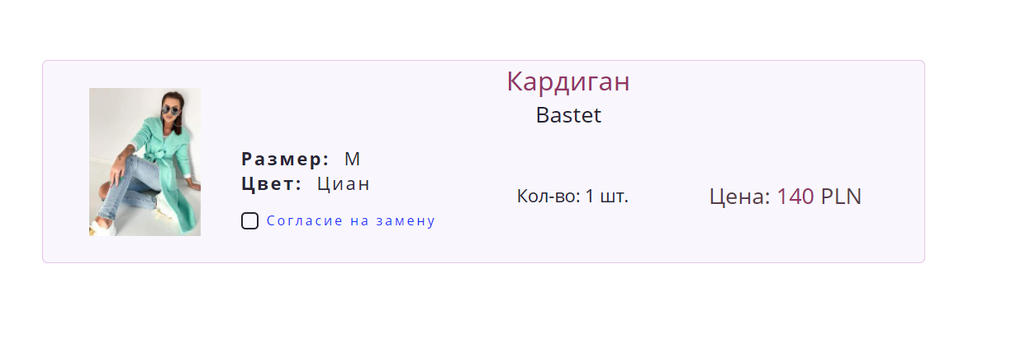

1. Оформила заказ, все было норм. Решила добавить еще позицию через кнопку добавить, вышла ошибка.

Artem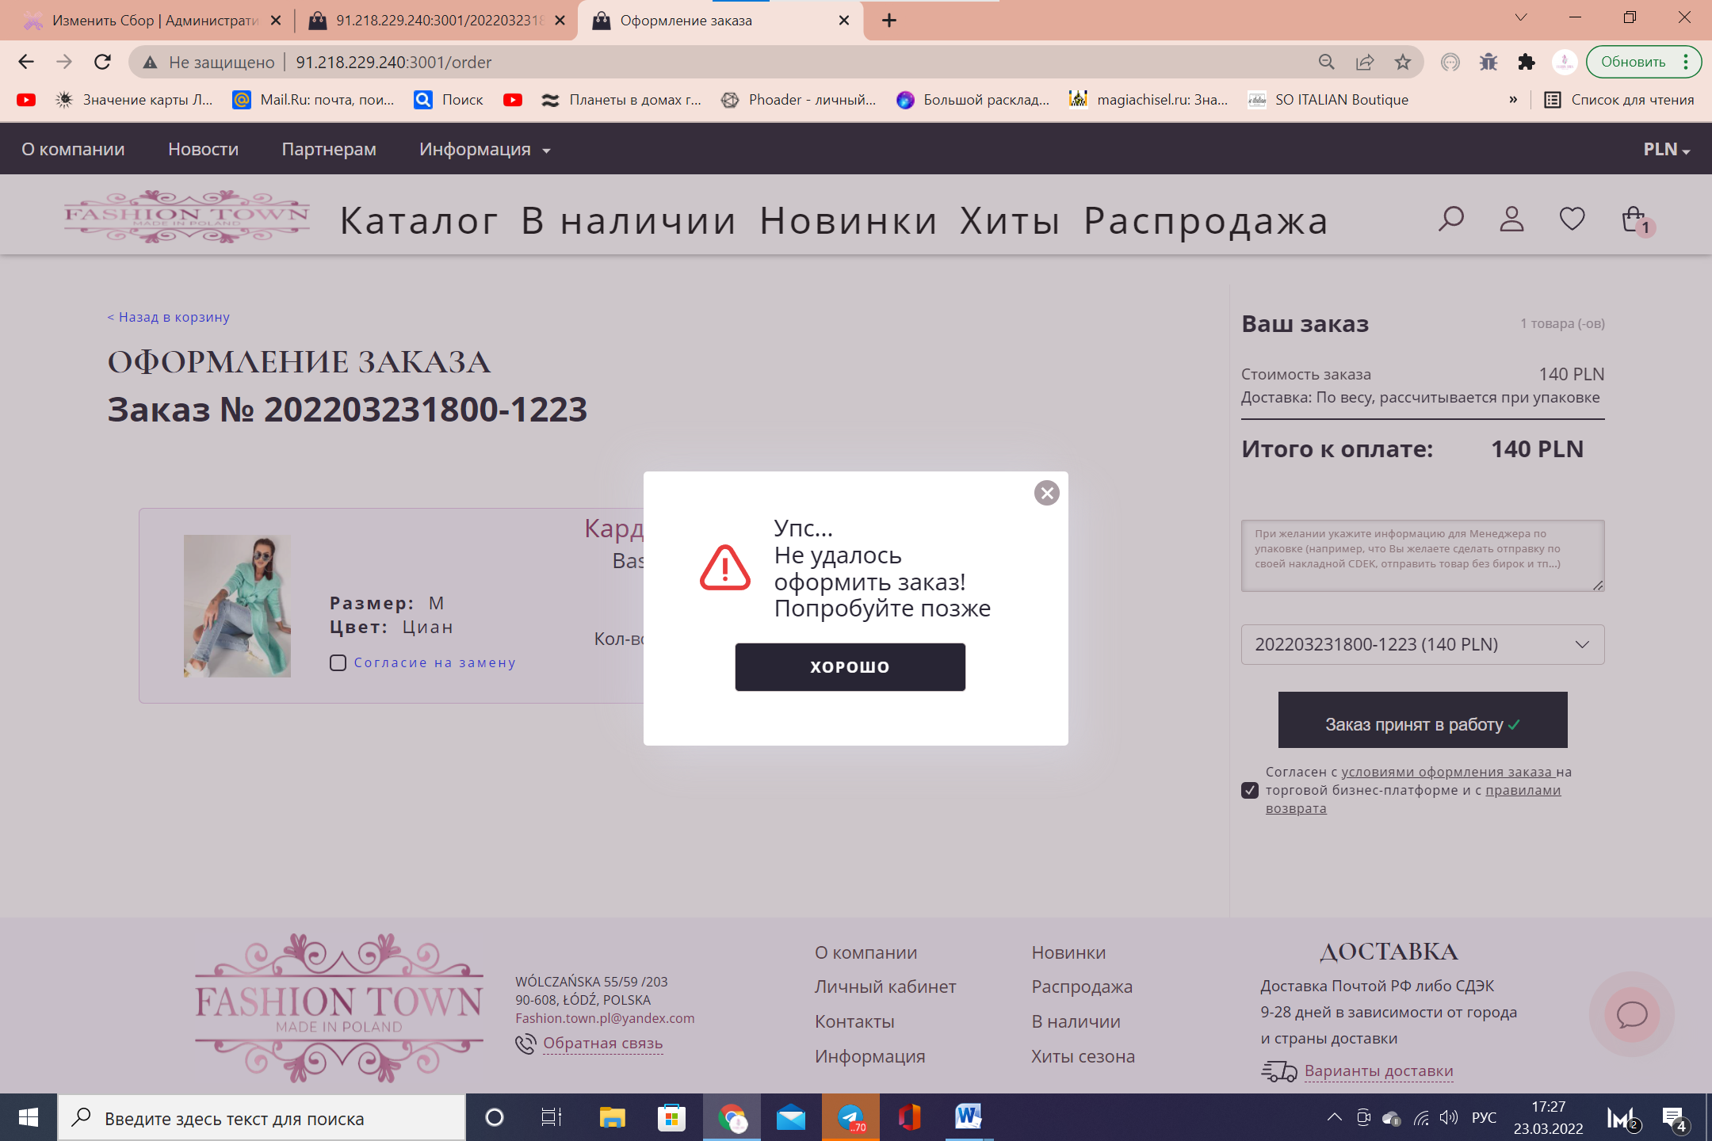

При этом товар добавился в заказ (второй кардиган) и деньги списались, но сумма заказа не корректная, должно быть 140\*2. Также эти товары в сборе, сбор собран, но статус товаров в заказе не сменился на товар оплачен. В админке сбор завершен

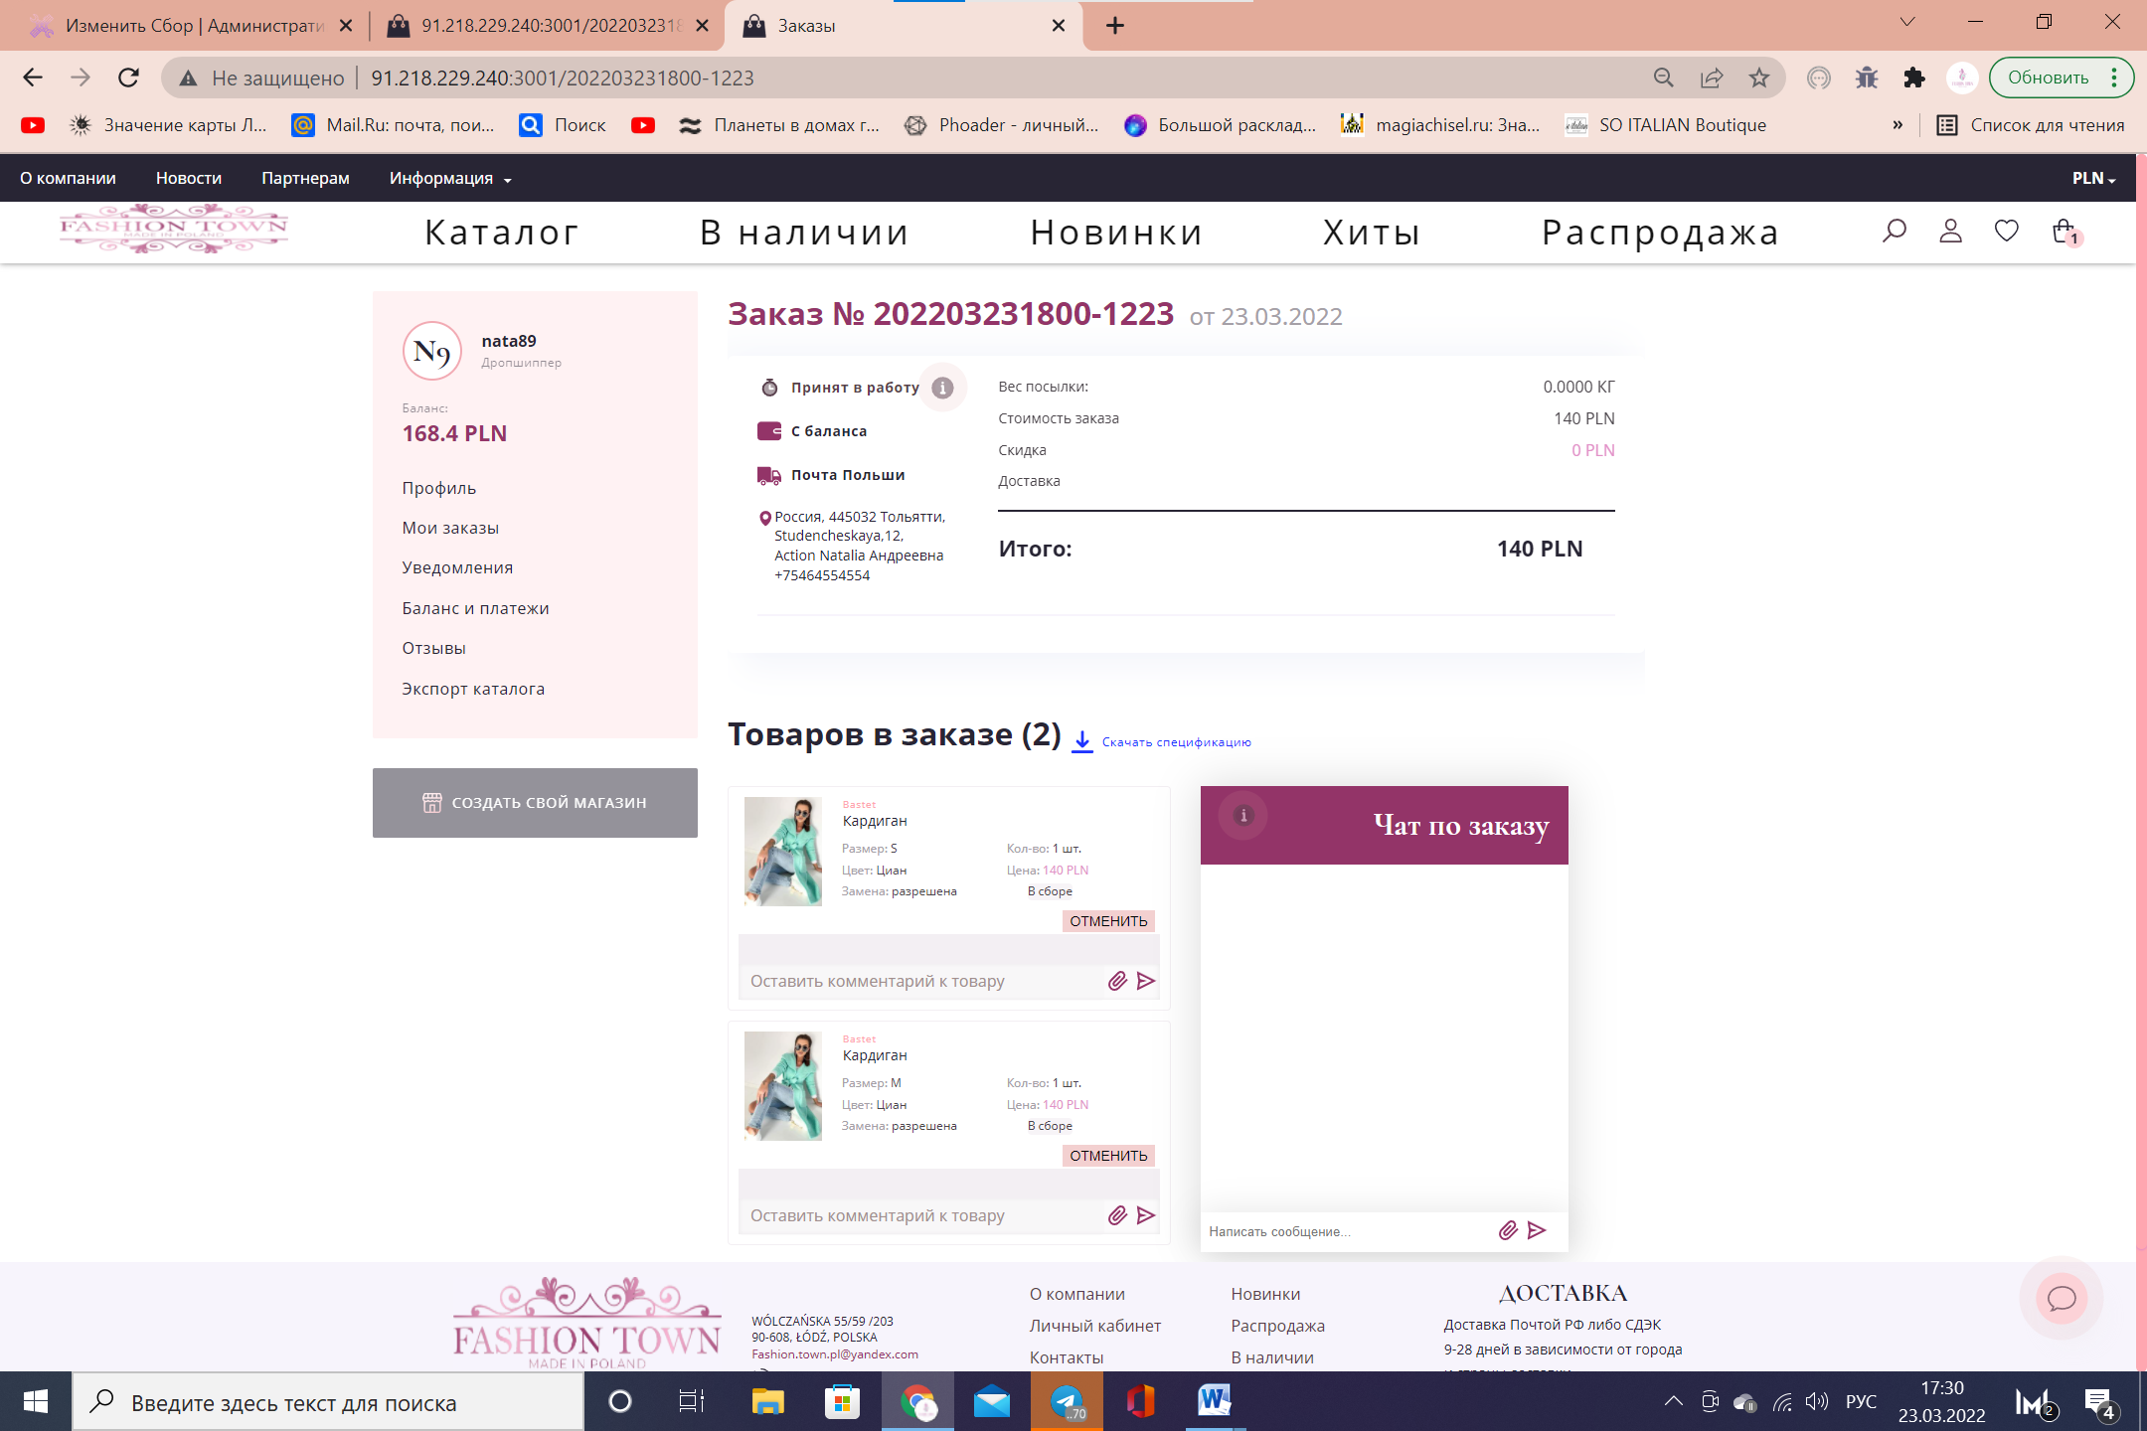

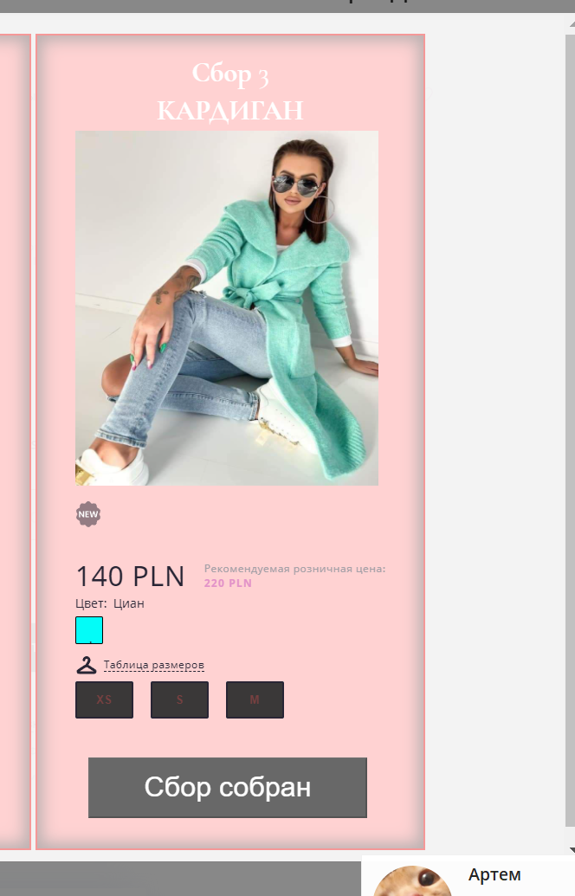

И при этом этот товар (кардигн циан м) остался в корзине

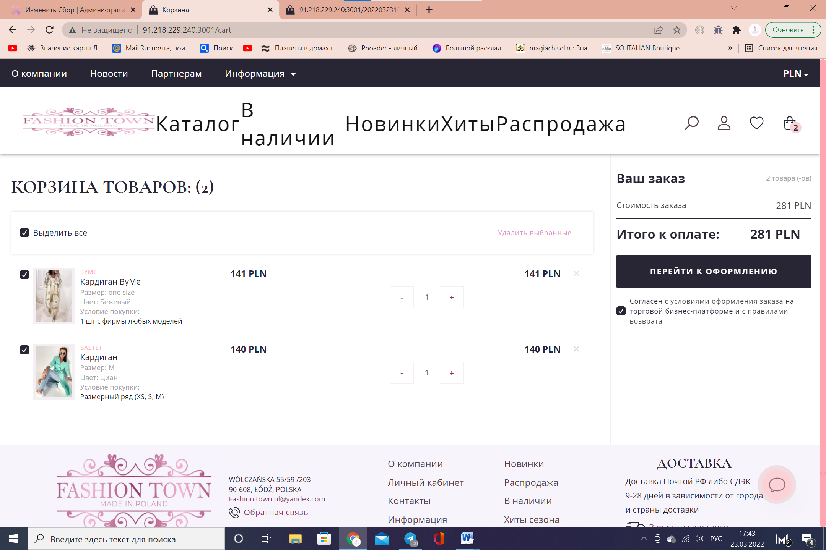

1. Скидка должна быть только для розницы

Drop +

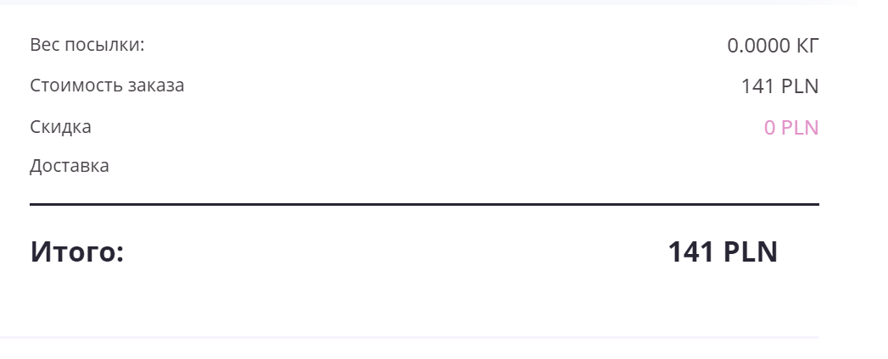

1. При оформлении заказа галка «согласие на замену» не стояла, а в оформленном в заказе указано что замена разрещена

Artem

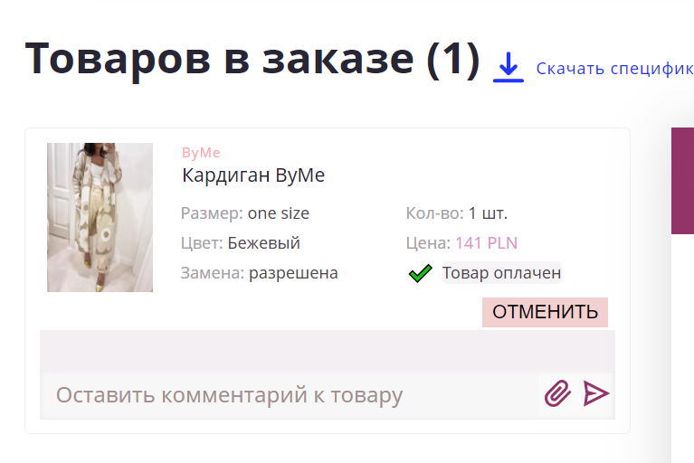

1. Можно пожалуйста слово покупатель и админ сдедать разными цветами? А то все сдивается

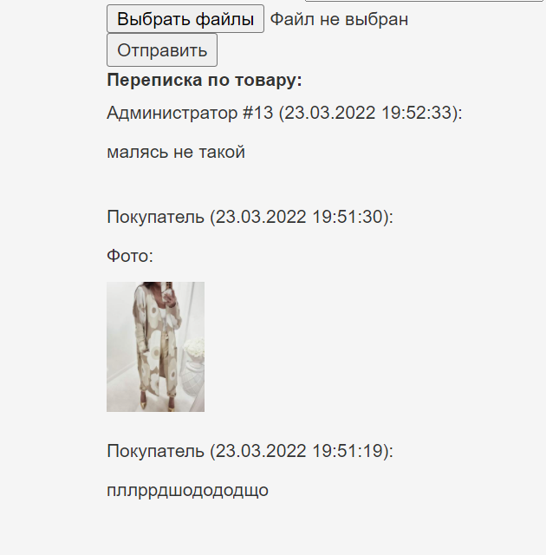

1. Думаю надо сделать так чтобы можно было бы сернуть окна с комментами

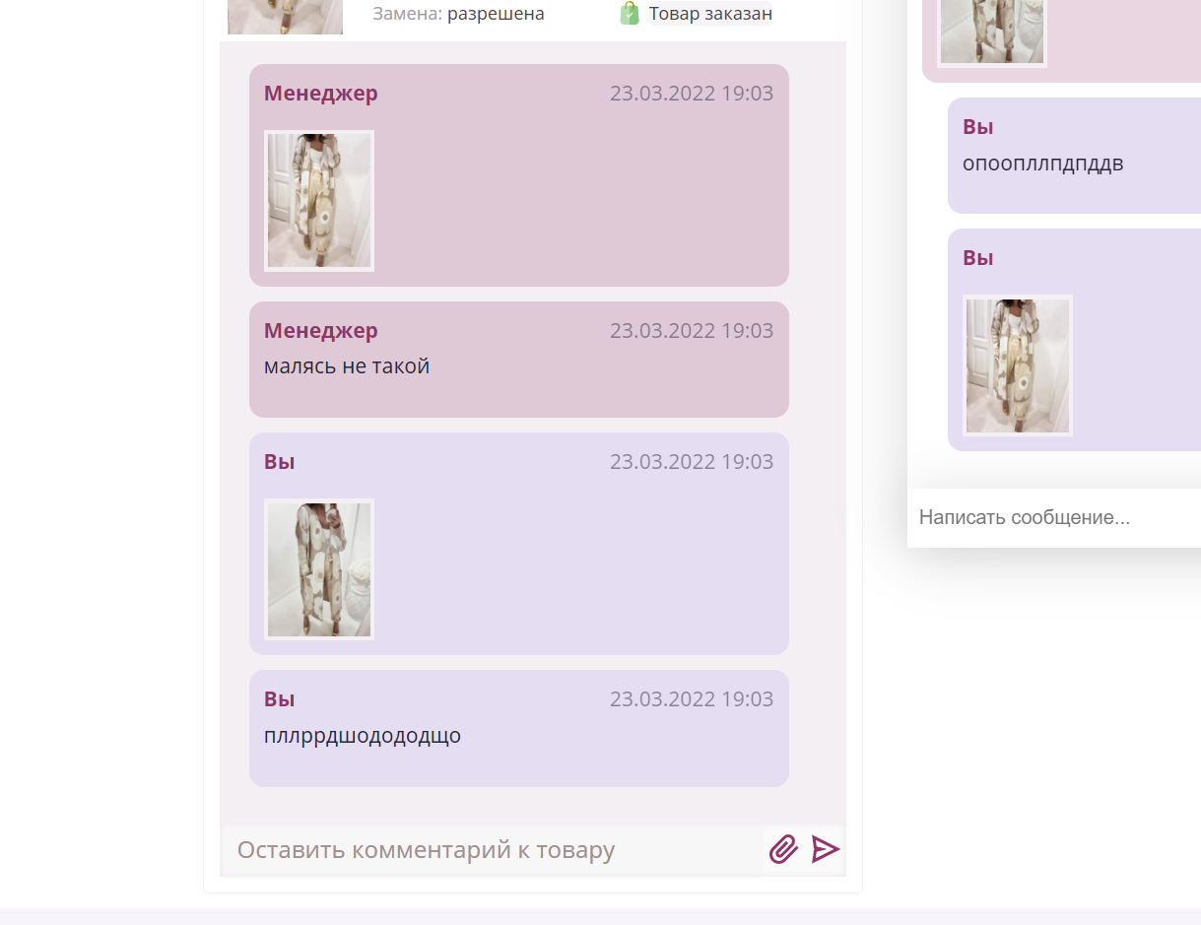

1. У этого товара есть и комменты и фото, но они на этой странице не отображаются (хотя бы последние)

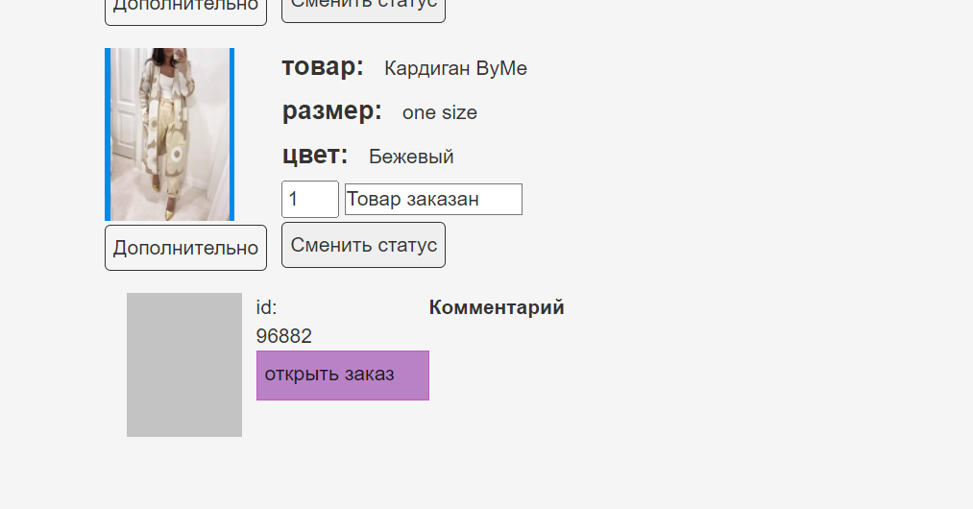

1. Сменила статус товара на выкуплен, при этом статус заказа остался принят в работу, а не заказ выкуплен

Artem

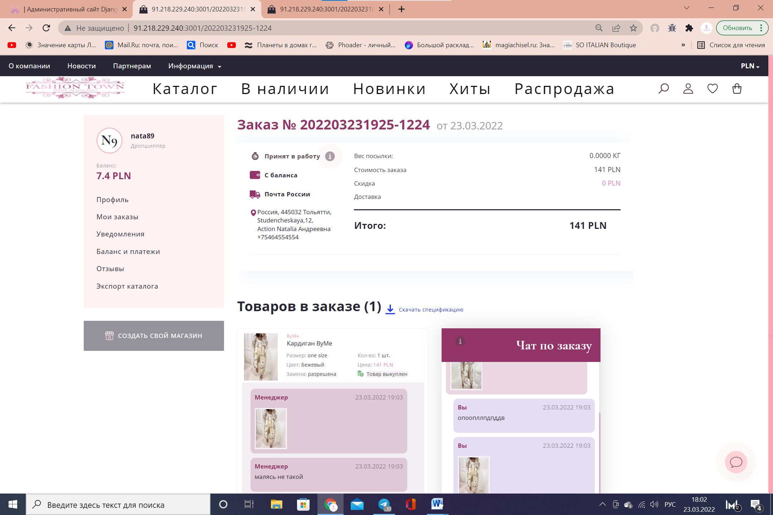

1. Можно убрать 0 в разделе доставка. Пусть будет 3 знака после запятой

Drop+

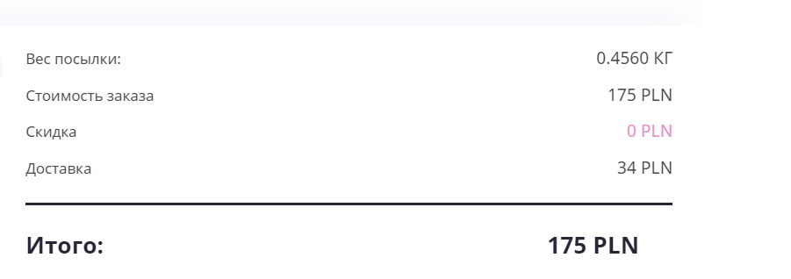

1. Здесь надо писать «Ожидается оплата за доставку заказа номер …. в размере 34 PLN.Заказ будет отправлен после оплаты». А также кружочек и фразу «пометить как…» сделайте розовым (темный розовый, цвета баланса).

